Universidad Rafael Landívar

Facultad de ingeniera

Ingeniería en informática y Sistemas

Microprogramación

Ing. Karen Liska

**Manual de usuario**

Pablo Herrera - 1082417

Axel Rodriguez - 1229715

Steven Villatoro – 1129215

# Funcionamiento

Al presionar una tecla esta se escribirá en el archivo el carácter presionado. Al presionar enter o barra espaciadora se creará un nuevo registro, lo que implica que, se registrara la fecha y hora dependiendo de lo que se presionara, si fue un espacio se agrega un espacio al archivo y se escribe la fecha caso contrario se escribe un enter y se hace el mismo proceso con la fecha.

Al iniciar el programa se muestra el siguiente mensaje en la consola.

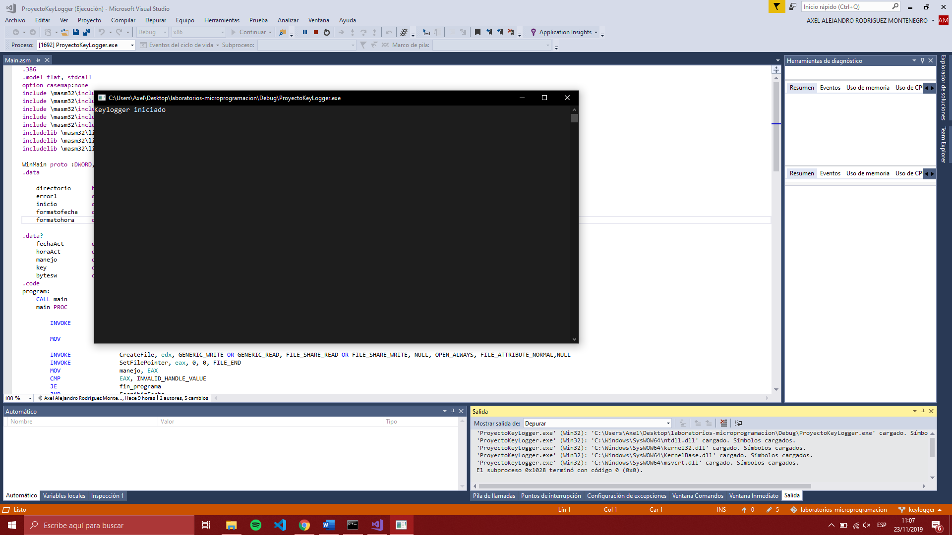

Esto indica que el programa esta funcionando y al escribir con la consola seleccionada se escribirá en el archivo.

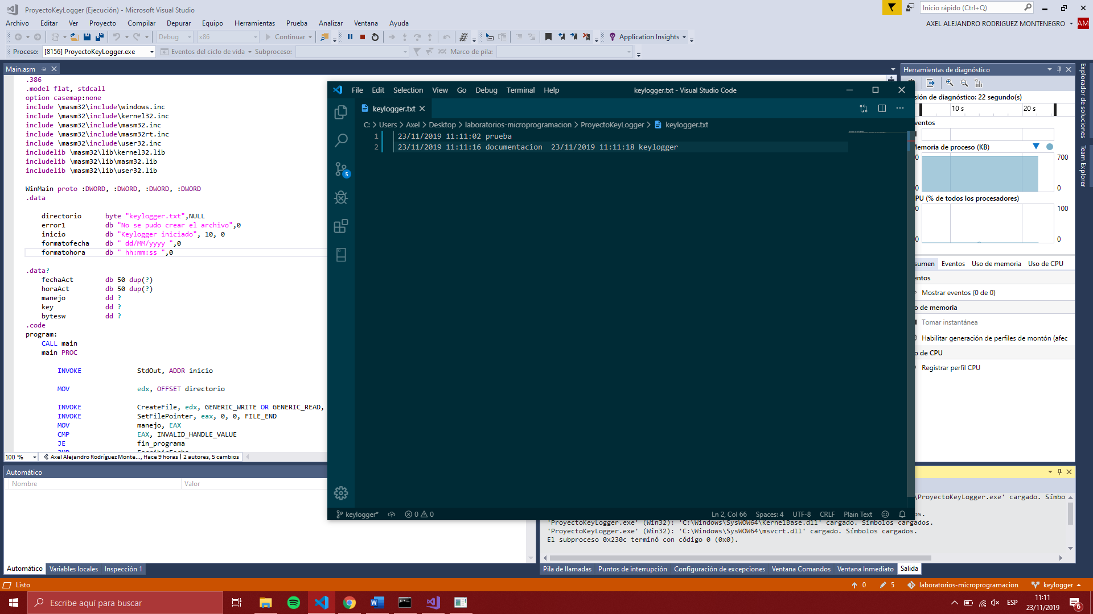

En el ejemplo anterior se escribió “prueba” y luego se presionó enter y se escribió documentación. Luego de eso se presionó espacio y se escribió keylogger. Por eso el archivo tiene la estructura mostrada.